SRIJEDA, 29.4.2020.

3. RAZRED

1.sat – HRVATSKI JEZIK

„Stonoga devedesetdevetonoga” - Zoran Pongrašić – obrada
- pročitaj priču na 218.-220. stranici u udžbeniku
- u pisanku zapiši bilješke:
STONOGA DEVEDESETDEVETONOGA
Zoran Pongrašić

GLAVNI LIKOVI: stonoga Anamarijamagdalena, skakavac Krasimir
OPIS GLAVNIH LIKOVA:
Stonoga Anamarijamagdalena - ...(sam/sama napiši osobine, kakva je stonoga)
Skakavac Krasimir - ...(sam/sama napiši osobine, kakav je skakavac)
PORUKA: Nije uvijek dobro baš sve znati!
- odgovori na pitanja 1. - 13. na stranicama 222. i 223.

2. sat – PRIRODA I DRUŠTVO
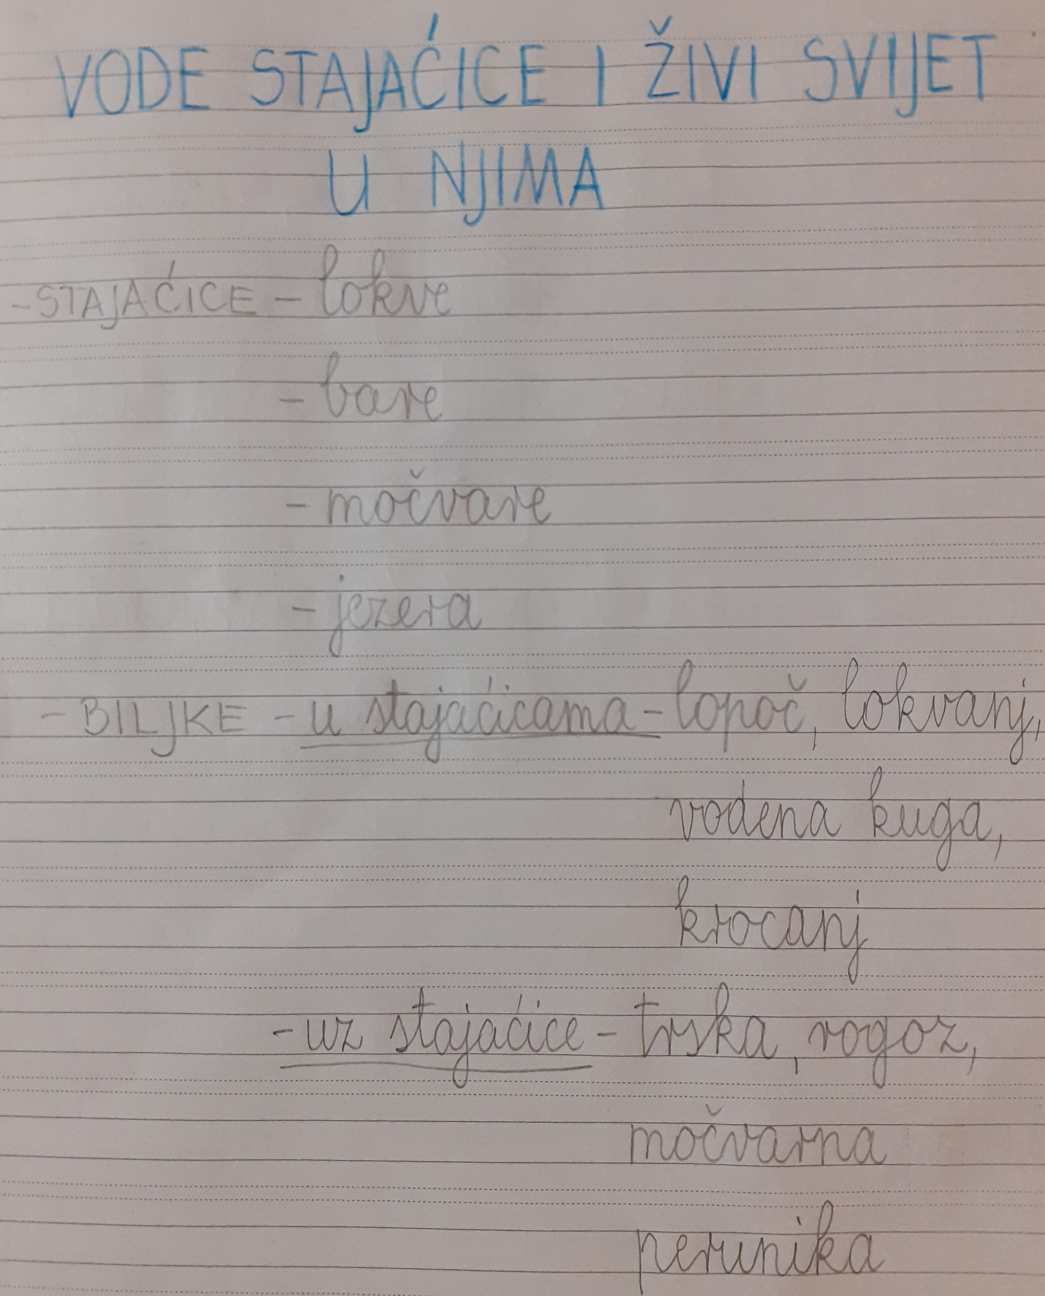
VODE STAJAĆICE I ŽIVI SVIJET U NJIMA – obrada

- pročitaj zanimljivosti o vodama stajaćicama
na stranicama 76. i 79. u udžbeniku i pažljivo
promotri prekrasnu sliku stajaćice
na stranicama 77. i 78.
- u pisanku zapiši:

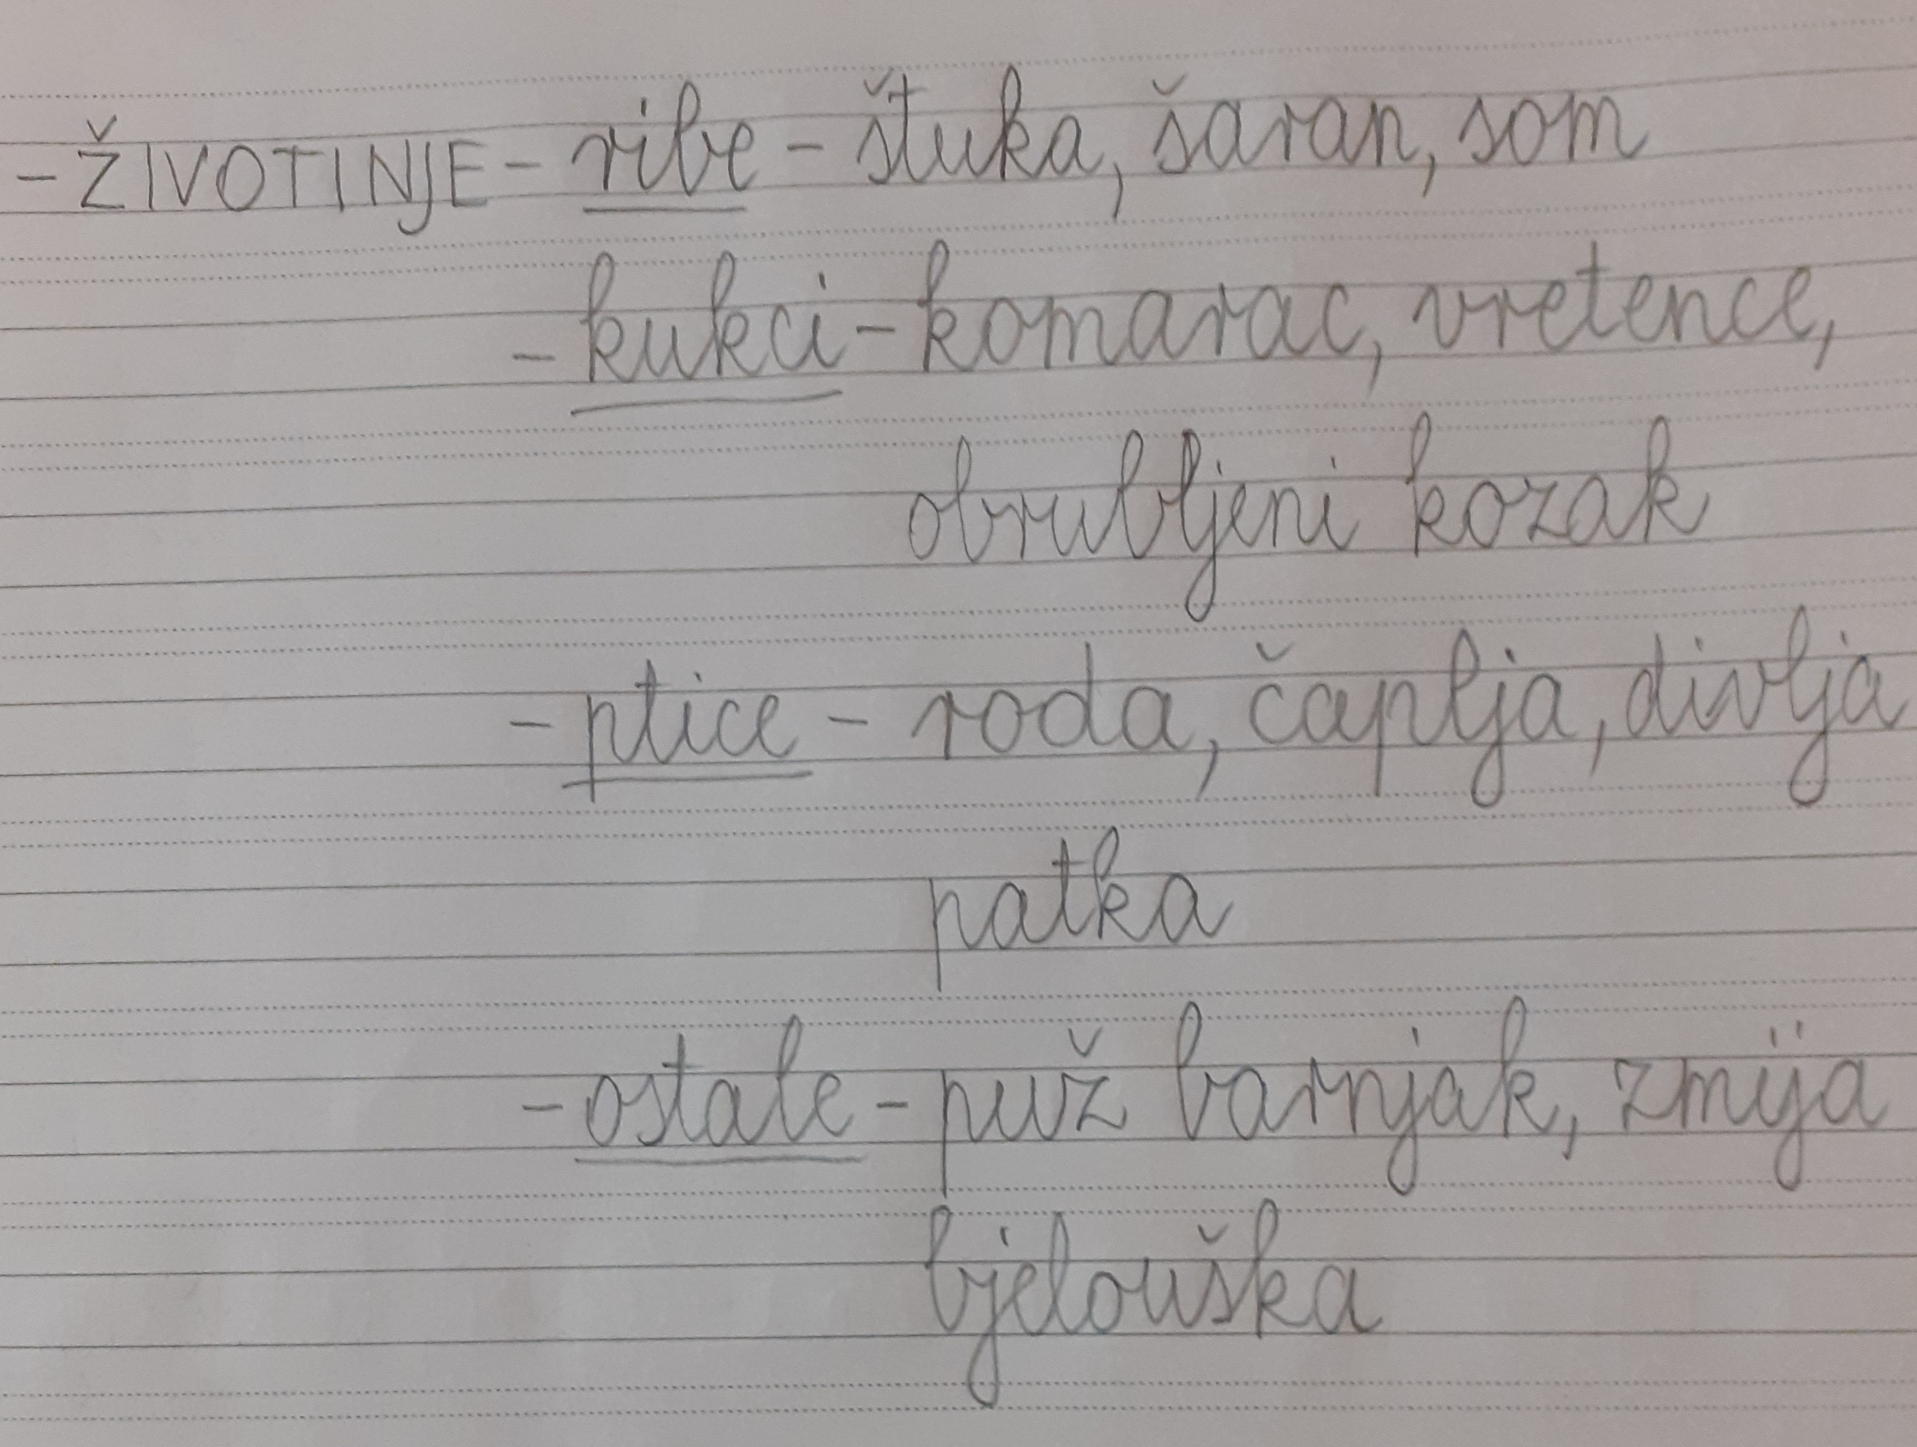
- riješi zadatke u radnoj bilježnici
na stranicama 81. - 83.
- ako postoji mogućnost za to, obiđi
neku vodu stajaćicu u blizini svoje
kuće uz pratnju roditelja i
riješi istraživačke zadatke u radnoj
bilježnici na str. 79.–80.

3. sat – TZK

- vježbaj uz učitelja i sportaše u „Školi na trećem” na HRT3
4. sat – GLAZBENA KULTURA
- otvori udžbenik na stranici 62. i pročitaj riječi pjesme „Juri, juri vlak”, a zatim poslušaj pjesmu
na cd-u i pjevaj
- poslušaj i skladbu „Mali vlak” i zapiši:

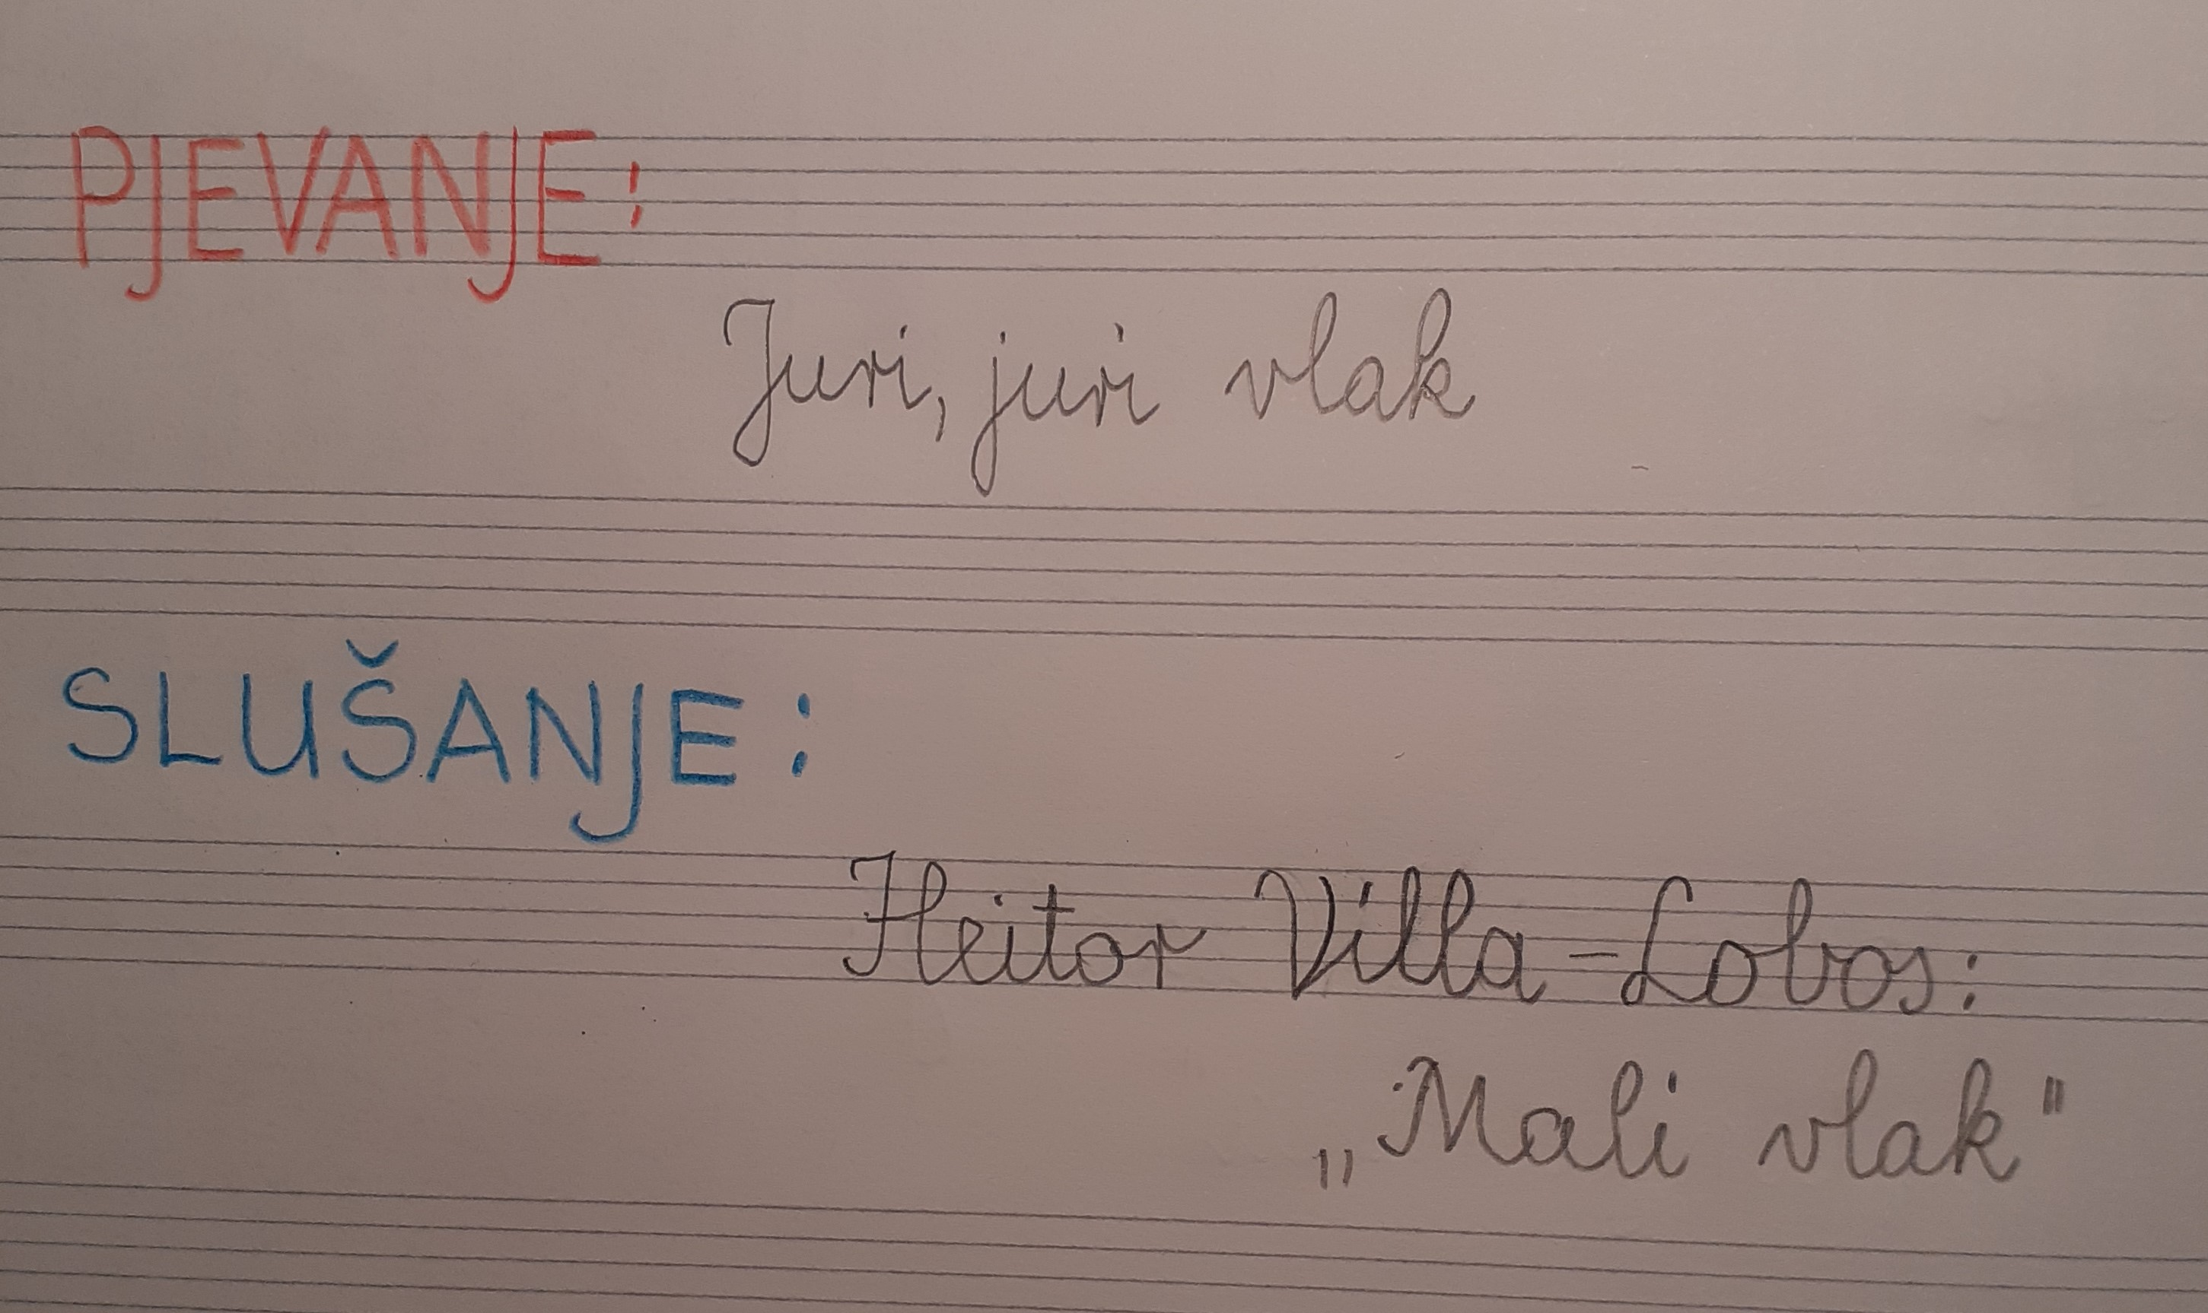

5. sat – DOD – MAT

- zadaci s Klokana
